# ALGORITMO - MESA DE EXAMEN – JULIO

**CONDICIÓN DEL ESTUDIANTE**: Regular

**INSTITUCIÓN:** Instituto Superior Adventista de Misiones

**CARRERA:** Técnico Superior Analista de Sistemas.

**CÁTEDRA**: Algoritmo.

**PROFESOR:** Lic. Cáceres Brían Gastón.

# Criterios a Evaluar

|  |  |  |  |
| --- | --- | --- | --- |
| **EXAMEN** | **CRITERIOS** | **PUNTOS** | **NOTA** |
| Análisis e interpretación del problema | 15 puntos | __ puntos |
| Funcionalidad del sistema | 20 puntos | __ puntos |
| Desarrollo de la sintaxis en PHP y Pseudocódigo | 30 puntos | __ puntos |
| Aplicación de las estructuras de control y estructuras Iterativas | 25 puntos | __ puntos |
| Ortografía | 10 puntos | __ puntos |
| **TOTAL** | | **100 puntos** | **___ puntos** |

**Año 2024**

# CONSIGNAS

Cambiar el nombre de este archivo word a “**final_algoritmo_mi_nombreCompleto**”.

**Ejercicio 1:**

1. Eres un programador que está desarrollando una herramienta básica en PHP para calcular el IVA (Impuesto al Valor Agregado) en una factura.
2. **Instrucciones:**
   1. Crea un formulario que permita al usuario ingresar el monto de una factura y la tasa de IVA.
   2. Al enviar el formulario, los datos deben ser procesados por un script PHP.
3. **El script PHP debe realizar las siguientes acciones**:
   1. Obtener el monto de la factura y la tasa de IVA 21% desde el formulario, usa la propiedad step=”0.01” para el input.
   2. Validar que el monto y la tasa sean números válidos y positivos.
   3. Calcular el monto del IVA y el monto total (monto de la factura más el IVA).
   4. Mostrar el monto del IVA y el monto total al usuario.

**Ejercicio 2:**

1. Eres un programador novato aprendiendo a realizar conversiones entre diferentes unidades de medida.
2. **Instrucciones:**
   1. Escribe una función llamada **ConvertirACelsius** que reciba un parámetro temperaturaF (temperatura en grados Fahrenheit) y devuelva la temperatura convertida a grados Celsius.
   2. La fórmula para convertir de Fahrenheit a Celsius es: C = (F - 32) * 5 / 9.
   3. Solicita al usuario ingresar una temperatura en grados Fahrenheit.
   4. Llama a la función **ConvertirACelsius** con el valor ingresado por el usuario.
   5. Muestra la temperatura convertida a grados Celsius.

**Ejercicio 3:**

1. Un pseudocódigo que gestiona las calificaciones de los estudiantes en un curso.
2. **Instrucciones:**
   * 1. Crea un arreglo unidimensional que almacene las calificaciones de 5 estudiantes.
     2. Calcula y muestra el promedio de las calificaciones.
     3. Encuentra y muestra la calificación más alta y la más baja.
     4. Muestra la cantidad de estudiantes que aprobaron (calificación >= 6) y los que reprobaron.

**Ejercicio 4:**

1. Crea un pseudocódigo que simula una calculadora básica.
2. **Instrucciones**:
   1. Solicita al usuario ingresar dos números.
   2. Solicita al usuario seleccionar una operación (suma, resta, multiplicación, división).
   3. Realiza la operación seleccionada con los dos números.
   4. Muestra el resultado de la operación al usuario.

**Pasos Finales:**

1. **Realiza una captura de pantalla del código principal que contenga estructuras PHP del archivo, lo mismo para Pseudocódigo y colócalos en este documento debajo del apartado** Capturas**.**
2. Finalmente, crear un repositorio personal (Público) llamado **final_algoritmo_mi_apellido** y subir todo el código junto a este word colocando el enlace a dicho repositorio en el campo designado abajo, luego imprimir este documento y firmarlo para ser corregido.

|  |
| --- |
| **Enlace GITHUB – Repositorio Personal** |
| https://github.com/C1RUJ4N0/final_algoritmo_marquez.git |

# CAPTURAS

**Ejercicio 1**

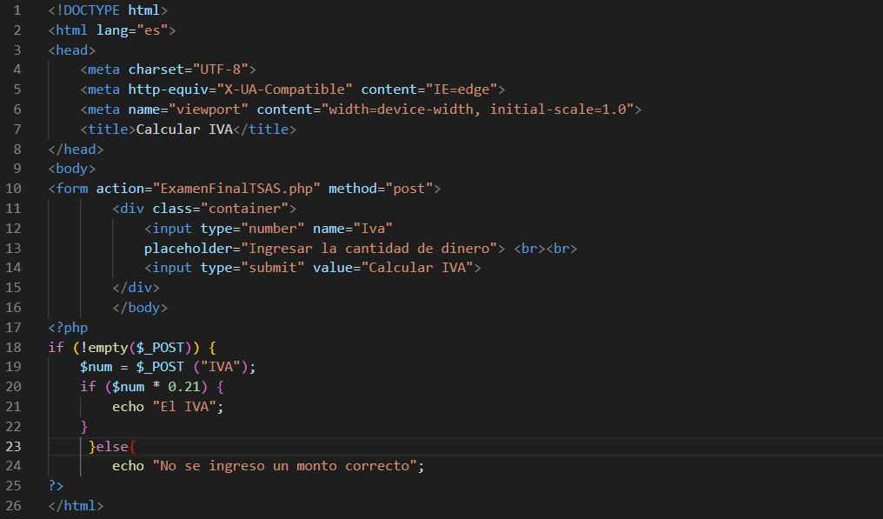

**Ejercicio 2**

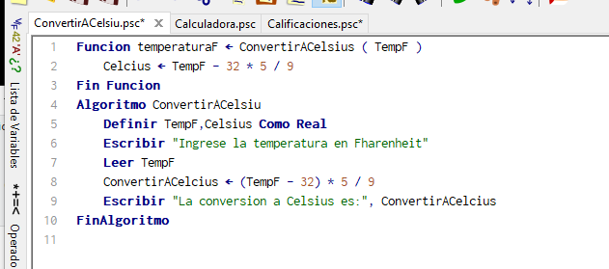

**Ejercicio 3**

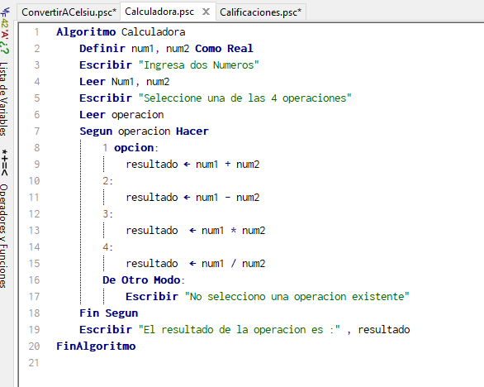

Ejercicio 4

